الجمهورية الجزائرية الديمقراطية الشعبية
اختبار الفصل الأول
رياضيات
ابتدائية غبش السايح الموسم الدراسي : 2023/2024
القسم : الثانية ابتدائي التلميذ : ........................................
الأعداد و الحساب
1/ اكتب الأعداد بالحروف و الأرقام
- ............. سَبْعَةٌ وَ ثَمَانُونَ ● 58 ...................................
2/ أتمم كل عدد إلى العشرة الموالية
45 + ………..= 50 77 + ………. = 80 61 + ……….. = 70
المقادير و القياس
استعمل مسطرتك لقياس الأشرطة

.......... سنتيمتر .......... سنتيمتر .......... سنتيمتر
الفضاء و الهندسة
اربط النقط الثلاثة التي هي على استقامية في كل مرة
هـ
د |  |  | 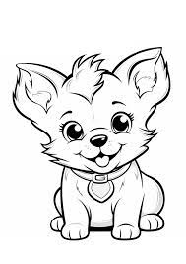
ج | 
ب |  |  |  | 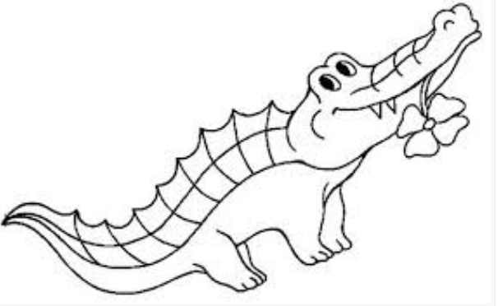
أ
 | 1 | 2 | 3 | 4 | 5

تنظيم معطيات
أجب بصحيح أو خطأ
الكلب في الخانة 3 د ...................
القط في الخانة 1 هـ ...................
التمساح في الخانة 4 ب ..................
الإدماج


عند مهدي 2ّ8 كرية ، أعطى لأصدقائه 5 كريات .
كم كرية بقيت معه ؟
الجواب العملية

